Trabajo de investigacion contenedores y sistemas asociados

La carga en contenedor representó una importante revolución innovadora en el comercio internacional y el transporte marítimo a partir de 1956. puesto que Históricamente, las operaciones de carga y descarga se realizaban con paquetes convencionales (cajas, sacos, fardos y contenedores pequeños) que variaban su tamaño según la carga. La búsqueda de formas para facilitar la manipulación de la carga y reducir el tiempo de las operaciones llevó a la llegada del contenedor, que hizo posible un modo de transporte único en su conjunto por Malcolm McLean, empresario estadounidense que en 1956 adaptó y operó el primer servicio comercial de transporte mediante contenedores (SS Ideal-X), tambien, la ISO (International Standard Organization) estableció una serie de directrices para la construcción de contenedores, recogidas en las normas ISO/TC-104, con el fin de estandarizar su uso.

La evolución del transporte marítimo se ha enfocado en la eficiencia y la seguridad y hoy en día, la mayoría de la mercancía es transportada en contenedores.
Los buques portacontenedores modernos, como el Veronica B, han sido construidos con diseños avanzados que permiten una correcta operatividad con la carga y descarga, e incorporan los últimos sistemas que garantizan la seguridad de la tripulación, el buque y su carga.
Un avance significativo en la estiba ha sido el uso de guías celulares (raíles metálicos verticales que forman celdas) en las bodegas, un procedimiento que asegura la carga, ayuda a situar el contenedor, contribuye a la rapidez en las operaciones de carga y descarga, y elimina el trincaje manual adicional.
Sin embargo, no todos los buques utilizan el mismo método en cubierta hay una diferencia clave entre los buques más pequeños o antiguos y los grandes buques portacontenedores (como los de Maersk o MSC):
• El Veronica B utiliza estiba en cubierta sin guías celulares, lo cual complica las tareas de estiba y trincaje del contenedor.
• Los grandes buques modernos utilizan sistemas que facilitan las operaciones en puerto a los estibadores y el trincaje a los marineros, con el objetivo de transportar la mercancía de la forma más eficiente y rápida posible.

La capacidad de carga de los buques portacontenedores se mide en T.E.U. (Twenty-feet Equivalent Unit), siendo 1 TEU el espacio que ocupa un contenedor de 20 pies. Los contenedores se clasifican habitualmente por sus dimensiones y las características de la carga que transportan.
Tipo de contenedor | Descripción y uso particular
Dry Van / High Cube (HC) | Contenedor convencional sin refrigeración. Se utiliza para transportar cualquier carga seca normal (pallets, cajas, bolsas, tambores). El Dry Van mide 8.5 pies de altura, mientras que el High Cube (HC) mide 9.5 pies, siendo este último el más común en la naviera Boluda (95%). Miden 20, 40 o 45 pies de largo.
Open Top | Facilita el transporte de cargas que sobresalen del contenedor. El techo puede cubrirse con una lona para proteger la carga.
Flat Rack (Flat) | Consiste en una cubierta corrida sin tapas laterales. Se utiliza para cargas que no tienen dimensiones estándar. Sus tapas frontales pueden ser desmontables o fijas.
Reefer | Destacan por su refrigeración, manteniendo la mercancía a una temperatura establecida (generalmente bajo cero). Están dotados de equipo propio que genera frío y deben ir enchufados al buque para que el compresor funcione.
Contenedor-Tanque | Se utiliza para carga a granel líquida. Sus medidas son las de un contenedor de 20 pies.
Pallet Wide | Son aproximadamente 6 centímetros más anchos que los contenedores estándar de 40 pies.
Jaulas | Originalmente utilizadas para el transporte de plátano (plataneras), ahora se usan para transportar chatarra y pallets de construcción. Se utilizan para cargar pallets que no entran por las puertas de los contenedores estándar o que requieren grúas especiales.

La identificación de un contenedor marítimo se realiza mediante una combinación alfanumérica de 11 dígitos.

- Las primeras 3 letras: Identifican al propietario del contenedor.

- La siguiente letra: Identifica el tipo de cargamento que contiene el contenedor.

- Los 6 números siguientes: Indican el número de serie.

- Último número: Es el dígito de comprobación (o dígito de control), que se calcula mediante un algoritmo específico.

Este algoritmo, basado en una suma y división por 11, garantiza la validez de la matrícula. Por ejemplo, si el resultado de la diferencia entre la suma original y un número calculado da 10, el dígito de control es 0. Si el resultado es 7, el dígito de control es 7.

El trincaje es la operación esencial para sujetar firmemente la carga, de manera que pueda soportar los movimientos bruscos del buque (como el balance y el cabeceo) durante la travesía, evitando el corrimiento de la carga.

Sistemas de Estiba
Los contenedores deben estibarse de proa a popa, de manera longitudinal, logrando un mayor aprovechamiento del espacio. Los contenedores cargados en cubierta deben ir con las puertas hacia popa para evitar los golpes de mar, y lo mismo aplica a los Reefers para proteger sus motores.

Existen dos métodos principales de estiba:
- Mediante guías celulares: Es el procedimiento usado en las bodegas de los buques portacontenedores, donde raíles metálicos (celdas) permiten apilar los contenedores firmemente sin necesitar trincado adicional.

- Sin guías celulares: Los contenedores se colocan agrupados en bloques y deben ser trincados para garantizar la resistencia a los movimientos del buque. Este método es más laborioso y es el que utiliza el Veronica B para la estiba en cubierta.

Elementos del Sistema de Trinca y Tensores
Para el aseguramiento se utilizan varios elementos de trincaje y sujeción:
Elemento | Ubicación y Función
Cono Autoposicionador | Dispositivo de sujeción colocado entre los contenedores apilados en la bodega.
Cono de Estiba | Dispositivo de sujeción situado entre el fondo de la bodega y el contenedor.
Twistlock | Dispositivo de sujeción colocado entre el contenedor y la tapa de la cubierta, en los fundamentos.
Twistlock Automáticos de Cubierta | Van colocados en la parte baja de los contenedores a partir de la segunda altura en cubierta. Deben colocarse en direcciones opuestas (proa y popa) para evitar daños durante la descarga por la grúa.
Picos de Loro | Elemento de sujeción que se coloca entre el contenedor de 20 pies y la cubierta.
Barra de Trincaje | Se utiliza junto con los tensores para asegurar los contenedores a la cubierta.
Tensor | Dispositivo de sujeción que, junto con la barra de trincaje, asegura el contenedor a la cubierta mediante tensión. Las barras tensoras ayudan en la flexión del contenedor.
Fundamentos | Piezas soldadas en las tapas de escotilla o en cubierta/fondo de la bodega para que se fijen los pines (elementos de trincaje).

Algunos accidentes relacionados con contenedores son:

- El caso del ONE Apus donde: el portacontenedores ONE Apus sufrió fuertes rodadas en una zona de gran oleaje y perdió ≈1.800 contenedores al mar; muchos más resultaron dañados y colapsados en cubierta. Se investigó parametric roll como factor contribuyente y finalmente este fue considerado como el mayor accidente por pérdida de contenedores desde 2013 •
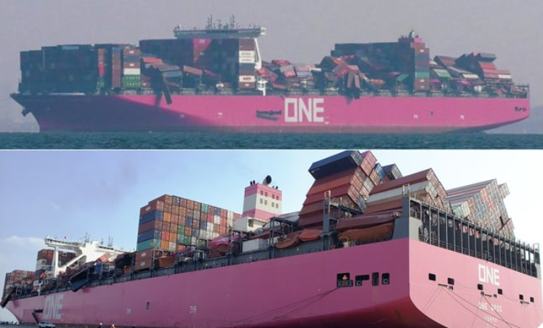
Imagenes relacionadas con el caso anterior:

2)El caso del MSC Zoe, donde el mismo: perdió centenares de contenedores en el Mar del Norte durante temporal; gran parte de la carga (incluyendo mercancías peligrosas en algunos casos) cayó al mar y afectó playas.
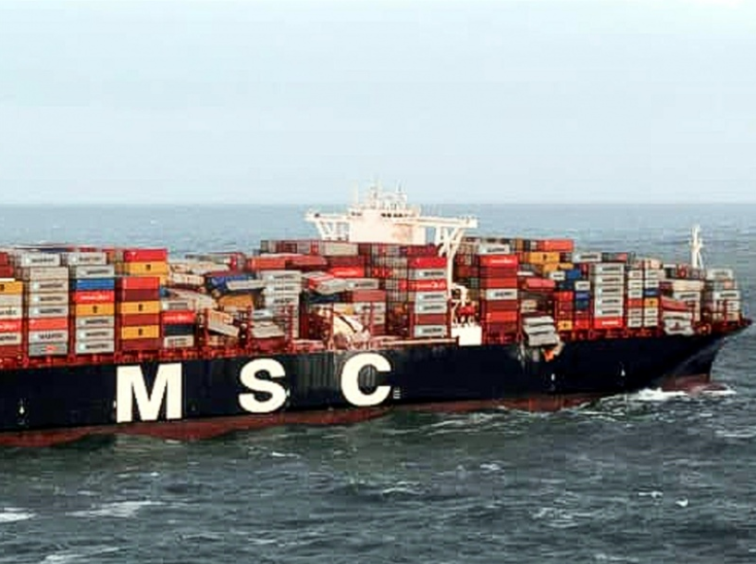
Imagenes relacionads con el caso anterior.

El caso de Maersk Honam, donde: se incendio en la bodega a bordo del Maersk Honam mientras transitaba del sureste asiático hacia Suez; produjo fallecidos y desapariciones de tripulantes; el fuego llevó a evacuaciones y remolque. Hay galería de fotos y reportes de investigaciones. El accidente mostró riesgos de carga mal declarada/establecida y de incendios en contenedores cargados con productos peligrosos.
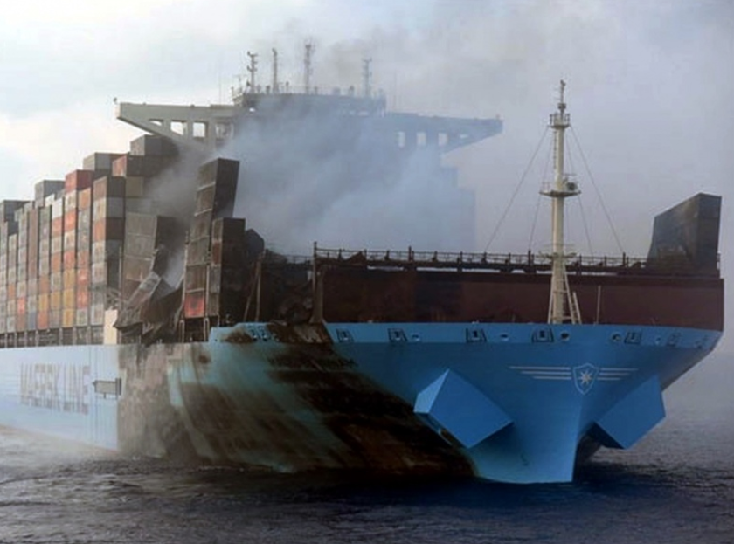
Imagen relacionada con el caso anterior:

Finalmente mi apreciación respecto la Evolución Futura de los Contenedores en el Transporte Marítimo es que dada la eficiencia buscada por la industria y los métodos de operación actuales de los buques más pequeños, se puede inferir una tendencia clara:
La evolución futura del transporte marítimo de contenedores continuará enfocándose en la eficiencia a gran escala y la automatización del proceso de estiba y trincaje.
1. Predominio de Buques Megacontenedores: La tendencia a construir buques portacontenedores cada vez más grandes (como los ejemplos de Maersk y MSC) persistirá. El tamaño permite economías de escala que son esenciales para el comercio internacional.
2. Universalización de los Sistemas Celulares: Aunque buques como el Veronica B aún utilizan estiba manual en cubierta sin guías celulares (lo cual complica las tareas), la presión por reducir los tiempos de operación en puerto (el objetivo de los buques mercantes es la rapidez y eficiencia) llevará a la expansión del uso de guías celulares o sistemas de trincaje automático avanzado en todas las áreas de estiba, incluidas las cubiertas, para minimizar la intervención humana y aumentar la velocidad de la carga/descarga.
3. Mayor Enfoque en la Carga Especializada y la Seguridad: Dada la alta dependencia del transporte de mercancías peligrosas (IMO) y refrigeradas (Reefers), la innovación se dirigirá a mejorar los sistemas de segregación automatizada (para incompatibilidades de mercancías peligrosas) y la infraestructura eléctrica y de monitoreo para asegurar las condiciones de los contenedores refrigerados durante travesías más largas.

Referencias bibliograficas:
Pdf Fernández Ramos, Marlene — Estiba y trincaje del buque portacontenedores Veronica B (TFG). Contiene: tipología de contenedores, identificación, planos de estiba, elementos de trincaje (twistlocks, tensores, barras), capacidad de reefers, etc.
Malcolm McLean — resumen histórico y datos sobre el Ideal-X (nacimiento de la containerización). Wikipedia+1
ONE Apus (incidente Nov 2020; reportes y JTSB). Wikipedia+1
MSC Zoe — pérdida de contenedores en Mar del Norte (2019). wwz.cedre.fr
Maersk Honam — incendio y consecuencias (2018). Seatrade Maritime News

